Đặc tả

Trang website quản lý dành cho admin thì sẽ có thể thêm, đọc, chỉnh sửa, xóa các items; tìm kiểm các items, phân trang các items và tìm kiếm có items theo từ khóa.

Admin có thể thêm, xóa, xem, chỉnh sửa các items thông qua các trang Album, Song, Singer, Genre, User, Order. Riêng User và Order sẽ không có chức năng thêm items bởi vì đây sẽ là nơi nhận các người dùng đăng ký tài khoản và các đơn hàng người dùng đặt. Với quản lý User thì khi người dùng đăng ký tài khoản thì tài khoản đó mặc định sẽ là “customer”, vì thế admin sẽ có quyền chỉnh sửa “role” của user đó.

Quy trình đơn giản khi admin muốn CRUD Album:

- Tạo

1. Admin chọn “Album” để vào trang Album

2. Chọn “Add” để thêm

3. Điền dữ liệu vào các input và nhấn “Submit”

4. Kiểm tra dữ liệu không hợp lệ thì hệ thống sẽ cho admin nhập lại

5. Sau đó hệ thống sẽ nhận dữ liệu và lưu vào database và chuyển hướng đến trang “Album” có xuất hiện items mà admin vừa tạo.

- Chỉnh sửa

1. Admin chọn “Album” để vào trang Album

2. Chọn biểu tượng bút chì màu vàng để dẫn đến trang chỉnh sửa item

3. Chỉnh sửa và nhấn “Submit”

4. Kiểm tra dữ liệu không hợp lệ thì hệ thống sẽ cho admin nhập lại

5. Sau đó hệ thống sẽ nhận dữ liệu và cập nhật lại item đó và chuyển hướng đến trang “Album” có xuất hiện items mà admin vừa tạo.

- Xóa

1. Admin chọn “Album” để vào trang Album

2. Chọn biểu tượng thùng rác màu đỏ

3. Một khung cảnh báo sẽ xác nhận có muốn xóa hay không

4. Nhấn “Delete” để xác nhận xóa

5. Sau đó hệ thống sẽ gửi “id” mà admin muốn xóa đến database và xóa sản phẩm đó

6. Chuyển hướng đến trang “Album” với các items còn lại.

Danh sách Actor

|  |  |
| --- | --- |
| Actor | Chức năng |
| Admin | + Thêm, chỉnh sửa, xóa , xem:   * Album * Singer * Song * Genre * Order * User   + Tìm kiếm  + Xem thông tin sản phẩm  + Chuyển trang  + Đăng nhập |
| Khách hàng |  |
| Cơ sở dữ liệu | Nơi lưu trữ dữ liệu để xử lý, truy vấn |

Danh sách Usecase

|  |  |  |
| --- | --- | --- |
| Usecase ID | Usecase | Mô tả |
|  | Usecase album | Thêm, xóa, sửa, cập nhật album |
|  | Usecase singer | Thêm, xóa, sửa, cập nhật singer |
|  | Usecase song | Thêm, xóa, sửa, cập nhật song |
|  | Usecase genre | Thêm, xóa, sửa, cập nhật genre |
|  | Usecase order | Thêm, xóa, sửa, cập nhật order |
|  | Usecase user | Thêm, xóa, sửa, cập nhật user |
|  | Usecase phân trang | Chia nhỏ số lượng sản phẩm xuất hiện trong một trang |
|  | Usecase tìm kiếm | Tìm kiếm các từ khóa có trong các danh mục |
|  | Usecase chuyển trang | Di chuyển giữa các trang quản lý |

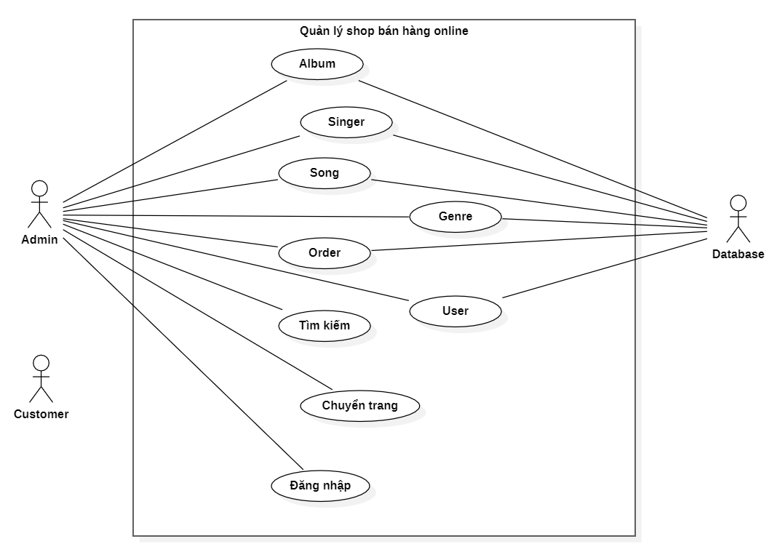

Usecase tổng quát trang quản lý

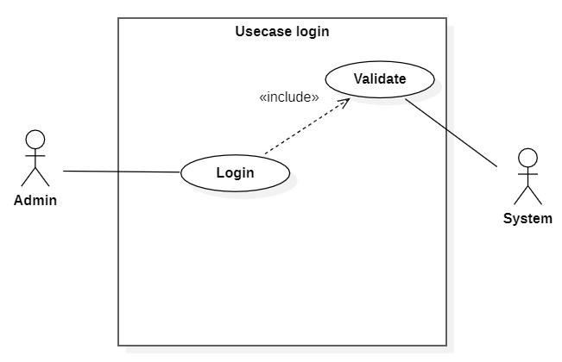

Uc chi tiết album

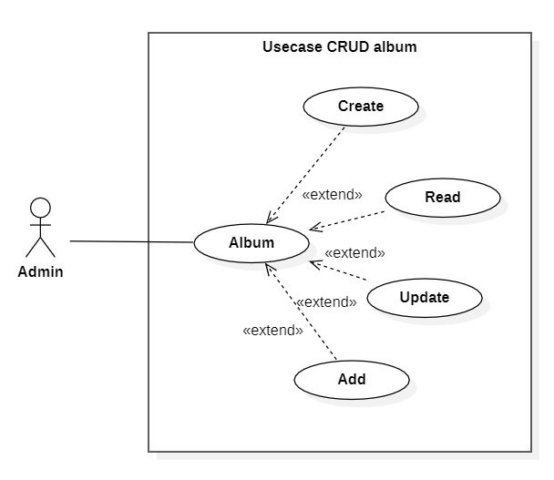

Đặc tả usecase album

|  |  |  |
| --- | --- | --- |
| **Use Case ID** |  | |
| **Use Case Name** | Album | |
| **Description** | Admin sẽ vào để tạo, đọc, chỉnh sửa, xóa các Album theo nhu cầu | |
| **Actor(s)** | Admin | |
| **Stack Holder** | Admin, Website, Database | |
| **Trigger** | Tài khoản phải có “role” là “admin”  Người dùng đăng nhập thành công vào trang web | |
| **Pre-Condition(s):** | Thiết bị của người dùng đã được kết nối internet khi thực hiện đăng nhập  Người dùng đăng nhập thành công | |
| **Post-Condition(s):** | Thao tác được với các trang Album | |
| **Flow** | Actor | System |
| 1. Người dùng truy cập vào mục “Album”  2. Thao tác với trang “Album” | 1. Hiển thị mục “Album”  2. Hiển thị giao diện thực hiện chức năng |
| **Exception** | Người dùng chưa được phân quyền | |

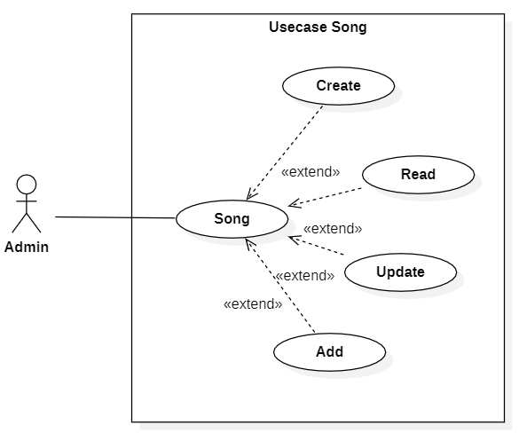

|  |  |  |
| --- | --- | --- |
| **Use Case ID** |  | |
| **Use Case Name** | Song | |
| **Description** | Admin sẽ vào để tạo, đọc, chỉnh sửa, xóa các Song theo nhu cầu | |
| **Actor(s)** | Admin | |
| **Stack Holder** | Admin, Website, Database | |
| **Trigger** | Tài khoản phải có “role” là “admin”  Người dùng đăng nhập thành công vào trang web | |
| **Pre-Condition(s):** | Thiết bị của người dùng đã được kết nối internet khi thực hiện đăng nhập  Người dùng đăng nhập thành công | |
| **Post-Condition(s):** | Thao tác được với các trang Song | |
| **Flow** | Actor | System |
| 1. Người dùng truy cập vào mục “Song”  2. Thao tác với trang “Song” | 1. Hiển thị mục “Song”  2. Hiển thị giao diện thực hiện chức năng |
| **Exception** | Người dùng chưa được phân quyền | |

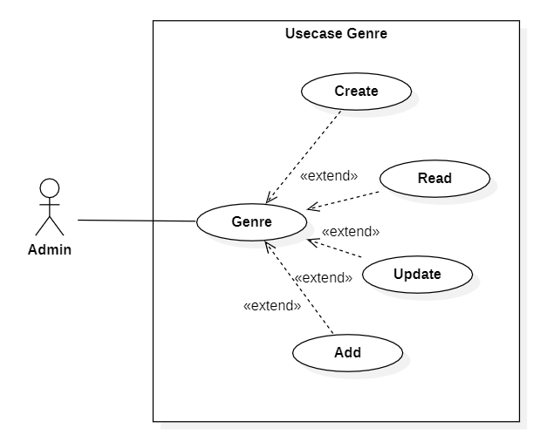

|  |  |  |
| --- | --- | --- |
| **Use Case ID** |  | |
| **Use Case Name** | Album | |
| **Description** | Admin sẽ vào để tạo, đọc, chỉnh sửa, xóa các Album theo nhu cầu | |
| **Actor(s)** | Admin | |
| **Stack Holder** | Admin, Website, Database | |
| **Trigger** | Tài khoản phải có “role” là “admin”  Người dùng đăng nhập thành công vào trang web | |
| **Pre-Condition(s):** | Thiết bị của người dùng đã được kết nối internet khi thực hiện đăng nhập  Người dùng đăng nhập thành công | |
| **Post-Condition(s):** | Thao tác được với các trang Album | |
| **Flow** | Actor | System |
| 1. Người dùng truy cập vào mục “Album”  2. Thao tác với trang “Album” | 1. Hiển thị mục “Album”  2. Hiển thị giao diện thực hiện chức năng |
| **Exception** | Người dùng chưa được phân quyền | |

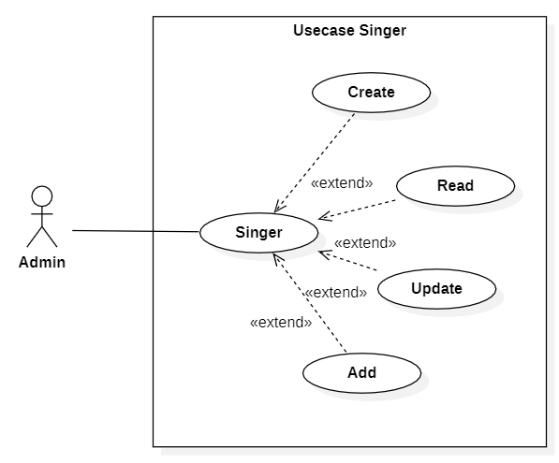

|  |  |  |
| --- | --- | --- |
| **Use Case ID** |  | |
| **Use Case Name** | Singer | |
| **Description** | Admin sẽ vào để tạo, đọc, chỉnh sửa, xóa các Singer theo nhu cầu | |
| **Actor(s)** | Admin | |
| **Stack Holder** | Admin, Website, Database | |
| **Trigger** | Tài khoản phải có “role” là “admin”  Người dùng đăng nhập thành công vào trang web | |
| **Pre-Condition(s):** | Thiết bị của người dùng đã được kết nối internet khi thực hiện đăng nhập  Người dùng đăng nhập thành công | |
| **Post-Condition(s):** | Thao tác được với các trang Singer | |
| **Flow** | Actor | System |
| 1. Người dùng truy cập vào mục “Singer”  2. Thao tác với trang “Singer” | 1. Hiển thị mục “Singer”  2. Hiển thị giao diện thực hiện chức năng |
| **Exception** | Người dùng chưa được phân quyền | |

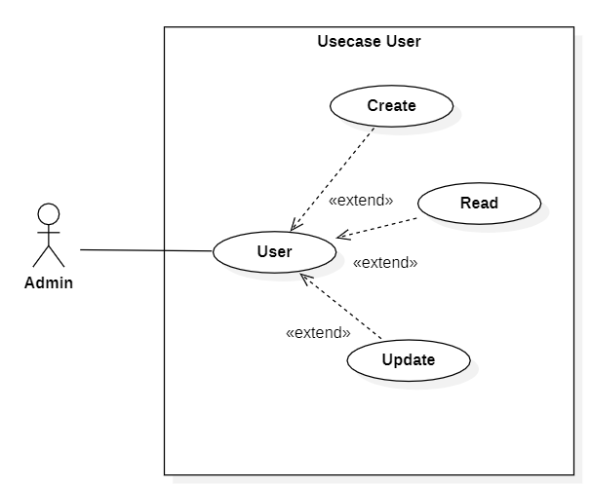

|  |  |  |
| --- | --- | --- |
| **Use Case ID** |  | |
| **Use Case Name** | User | |
| **Description** | Admin sẽ vào để đọc, chỉnh sửa, xóa các User theo nhu cầu | |
| **Actor(s)** | Admin | |
| **Stack Holder** | Admin, Website, Database | |
| **Trigger** | Tài khoản phải có “role” là “admin”  Người dùng đăng nhập thành công vào trang web | |
| **Pre-Condition(s):** | Thiết bị của người dùng đã được kết nối internet khi thực hiện đăng nhập  Người dùng đăng nhập thành công | |
| **Post-Condition(s):** | Thao tác được với các trang User | |
| **Flow** | Actor | System |
| 1. Người dùng truy cập vào mục “User”  2. Thao tác với trang “User” | 1. Hiển thị mục “User”  2. Hiển thị giao diện thực hiện chức năng |
| **Exception** | Người dùng chưa được phân quyền | |

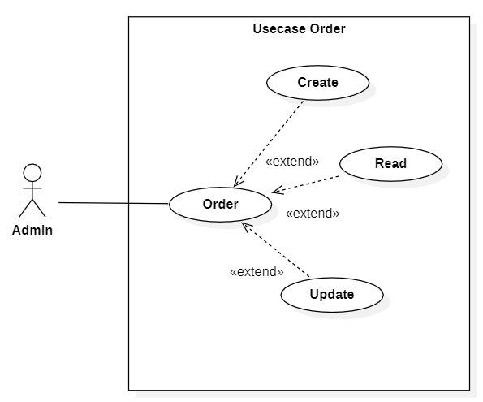

|  |  |  |
| --- | --- | --- |
| **Use Case ID** |  | |
| **Use Case Name** | Order | |
| **Description** | Admin sẽ vào để đọc, chỉnh sửa, xóa các Order theo nhu cầu | |
| **Actor(s)** | Admin | |
| **Stack Holder** | Admin, Website, Database | |
| **Trigger** | Tài khoản phải có “role” là “admin”  Người dùng đăng nhập thành công vào trang web | |
| **Pre-Condition(s):** | Thiết bị của người dùng đã được kết nối internet khi thực hiện đăng nhập  Người dùng đăng nhập thành công | |
| **Post-Condition(s):** | Thao tác được với các trang Order | |
| **Flow** | Actor | System |
| 1. Người dùng truy cập vào mục “Order”  2. Thao tác với trang “Order” | 1. Hiển thị mục “Order”  2. Hiển thị giao diện thực hiện chức năng |
| **Exception** | Người dùng chưa được phân quyền | |

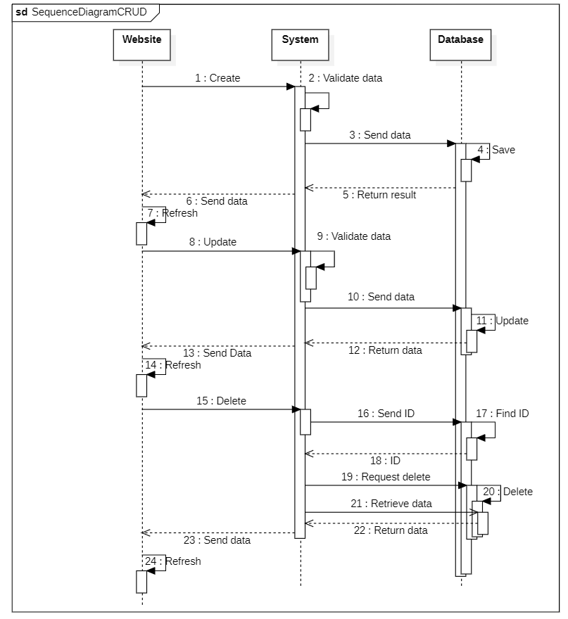

Những usecase trên có chức năng như nhau nên có được quy trình theo Sequence diagram như trên

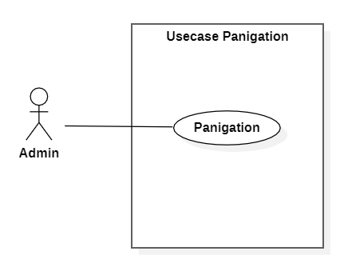

|  |  |  |
| --- | --- | --- |
| **Use Case ID** |  | |
| **Use Case Name** | Phân trang | |
| **Description** | Admin sẽ di chuyển các trang sản phẩm được chia nhỏ ra của một danh mục | |
| **Actor(s)** | Admin | |
| **Stack Holder** | Admin, Website, Database | |
| **Trigger** | Tài khoản phải có “role” là “admin”  Người dùng đăng nhập thành công vào trang web | |
| **Pre-Condition(s):** | Thiết bị của người dùng đã được kết nối internet khi thực hiện đăng nhập  Người dùng đăng nhập thành công | |
| **Post-Condition(s):** | Xem được các items chia nhỏ ra có trong một danh mục | |
| **Flow** | Actor | System |
| 1. Người dùng chọn phần panigation ở cuối trang  2. Chọn thứ trang muốn đi đến | 1. Hiển thị mục các trang  2. Di chuyển đến page người dùng vừa chọn |
| **Exception** | Trang không có sản phẩm  Người dùng thao tác vượt quá số trang hiện có | |

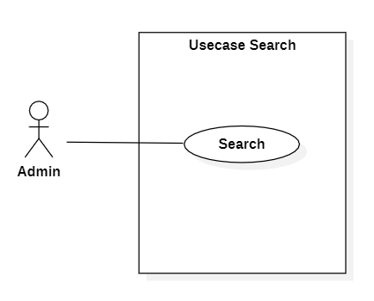

|  |  |  |
| --- | --- | --- |
| **Use Case ID** |  | |
| **Use Case Name** | Tìm kiếm | |
| **Description** | Admin sẽ nhập từ khóa bất kỳ vào “Search” và hệ thống sẽ tìm kiếm và trả kết quả lại | |
| **Actor(s)** | Admin | |
| **Stack Holder** | Admin, Website, Database | |
| **Trigger** | Tài khoản phải có “role” là “admin”  Người dùng đăng nhập thành công vào trang web | |
| **Pre-Condition(s):** | Thiết bị của người dùng đã được kết nối internet khi thực hiện đăng nhập  Người dùng đăng nhập thành công | |
| **Post-Condition(s):** | Tìm kiếm được items theo ý muốn | |
| **Flow** | Actor | System |
| 1. Người dùng điền từ khóa vào trong thanh “Search” đầu trang | 1. Hiển thị mục các mục “Search”  2. Trả về các kết quả dựa theo từ khóa của người dùng vừa nhập vào |
| **Exception** | Trang không có items mà người dùng nhập | |

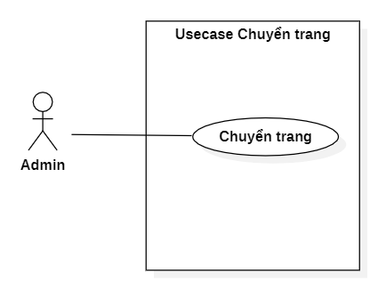

|  |  |  |
| --- | --- | --- |
| **Use Case ID** |  | |
| **Use Case Name** | Chuyển trang | |
| **Description** | Người dùng chọn các mục muốn đến ở bên trái màn hình và hệ thống sẽ dẫn đến trang theo người dùng vừa chọn | |
| **Actor(s)** | Admin | |
| **Stack Holder** | Admin, Website, Database | |
| **Trigger** | Tài khoản phải có “role” là “admin”  Người dùng đăng nhập thành công vào trang web | |
| **Pre-Condition(s):** | Thiết bị của người dùng đã được kết nối internet khi thực hiện đăng nhập  Người dùng đăng nhập thành công | |
| **Post-Condition(s):** | Chuyển đến các danh mục theo ý muốn | |
| **Flow** | Actor | System |
| 1. Chọn danh mục bất kỳ bên thanh navbar bên trái màn hình | 1. Hiển thị các danh mục  2. Di chuyển đến các danh mục tương ứng |
| **Exception** | Người dùng tự trỏ đến trang không có trong hệ thống | |